27 февраля 2016 в школе прошел форум «Большая перемена». Тема данного форума «ФГОС: от неизвестного к понятному». С приветственным словом выступила директор школы Головатенко Л.А. Затем был показан фильм о деятельности образовательного учреждения. Была предложена программа из жизни школьного дня современного образовательного учреждения. День - понедельник. Каждый понедельник начинается с гимна, поэтому родителями был исполнен гимн. После образовали классы-группы и пошли на уроки. Проведены мастер классы: по русскому языку –урок развития речи в 5 классе на тему « Анализ текста. Определение типа речи» учитель русского языка и литературы Белкина Ю.В. и урок биологии в 5 классе «Разнообразие живой природы. Царство живых организмов», учитель биологии и химии Горбачёва Т.С. Учителя показали, как осуществляется учебный процесс в соответствии с ФГОС: реализация системно-деятельностного подхода, мета предметное содержание. Немаловажную роль играет в учебно-воспитательном процессе организация внеурочной деятельности. Родителям были предложены мастер класс «Берегиня домашнего очага», на котором было донесено значение культа матери – хранительницы семейного очага. Каждый изготовил куклу-оберег. Во время перемен родители принимали участие в открытом микрофоне «Живая классика, где были прочитаны отрывки из произведений.
Одним из направлений социального договора, по которому работает образовательная организация в этом учебном году, является проведение свободных пятниц, как способа развития корпоративного стиля формального и неформального общения. Была организована деятельность по разработке проекта «Свободная пятница».
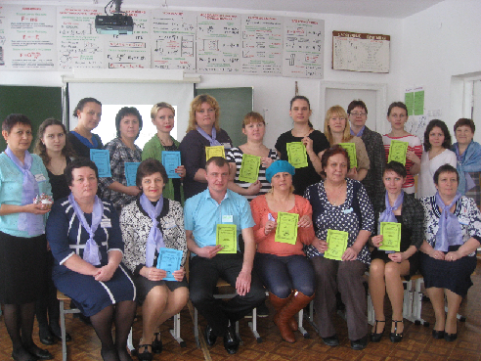
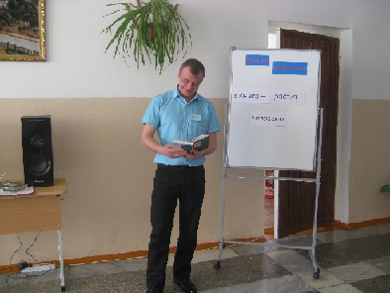

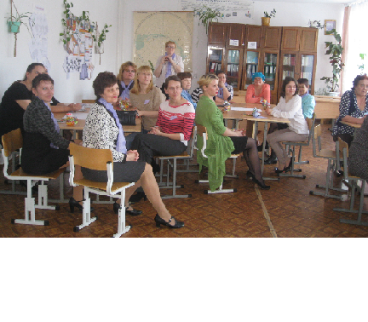

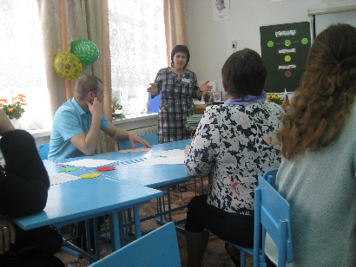

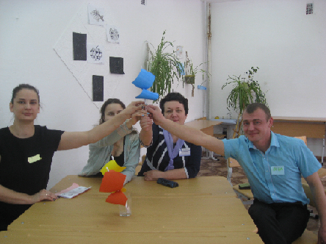

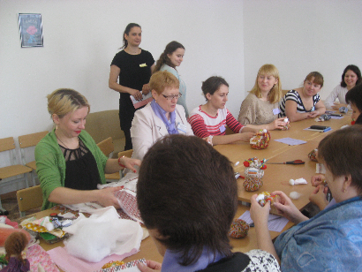

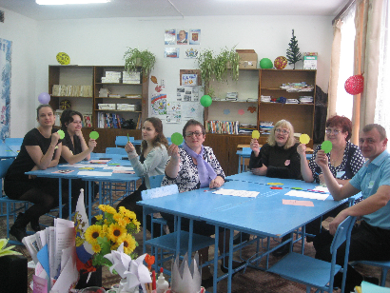

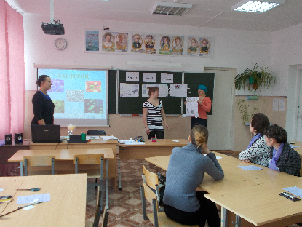

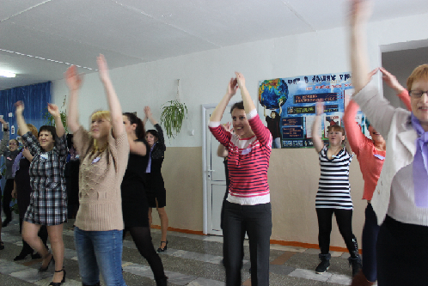

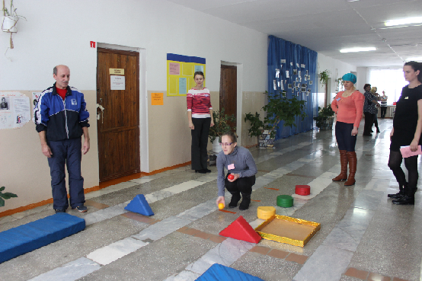

На пресс-конференции «Эхо дня» мы услышали от родителей слова благодарности за активность и профессионализм педагогов, уверенность в своём деле, что сумели донести темы эмоции и понимания, которым стремятся дети каждый день. Родители снова захотелось вернуть в школу сегодняшнего дня , «…т.к раньше было проще, однотонно, скучно, а сегодня интересно и позитивно.», «… учителя – друзья для детей…»

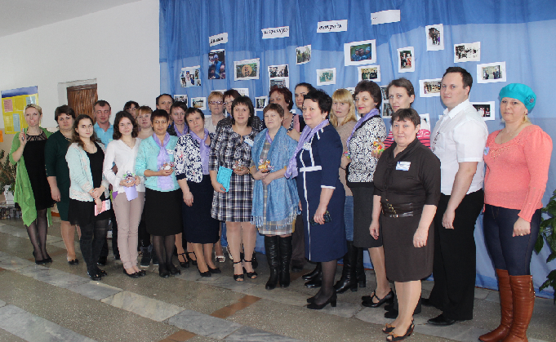

По окончанию форума «Большая перемена» гости были приглашены в кафе «Минутка».

